**儿童体外膜氧合支持下止血性输血的流行病学研究**

翻译：冼明海 广东医科大学附属高州医院高州市人民医院

审校：周荣华 四川大学华西医院

**【摘要】**  
**研究目的：**评价儿童体外膜氧合支持治疗下止血性输血（血浆、血小板和冷沉淀）的流行病学。

**设计类型：**二次分析的大型观察性队列研究。

**地点范围：**尤尼斯·肯尼迪·施莱弗国家儿童健康和人类发展研究所儿童危重症协作研究网络内的8个儿科机构。

**病人：**体外膜氧合支持的危重患儿。

**干涉措施：**无。

**方法及主要结果：** 共收集到连续的514例需要体外膜氧合治疗患儿资料。68%的患儿在体外膜氧合支持治疗期间输注血小板， 34%的患儿在进行体外膜氧合期间输注血浆，14%的患儿需输注冷沉淀，仅仅24%患者在体外膜氧合支持治疗期间没有任何止血性输血。每日血小板输注剂量与胸腔引流量（*p*<0.001）、其他需要红细胞输血的出血（*p*=0.03）、每天设定血小板目标值（*p*=0.009）独立相关，而与血小板总数无相关性（*p*=0.75）。每日血浆输注剂量与胸腔引流量（*p*<0.001）、其他需要红细胞输注的出血（*p*=0.01）、活化凝血时间（*p*=0.001）和抗凝血酶水平（*p*=0.02）相关，但与国际标准化比率（*p*=0.99）或活化部分凝血活酶时间（*p*=0.29）无关。每日冷冻沉淀输注剂量与低龄（*p*=0.009）独立相关，但与胸腔引流量（*p*=0.18）、其他需要红细胞输注的出血（*p*=0.75）、纤维蛋白原水平 （*p* = 0.67）级每日纤维蛋白原目标值 （*p* = 0.81）无相关性。

**结论：** 在体外膜氧合运行天数中，2/3的辅助时间需要血小板输注，2/3的辅助时间需要输注血浆，1/6的时间需要输注冷冻沉淀。虽然大多数止血性输血与出血独立相关，但止血性输血与大多数止血测试无关。有必要进一步研究以评估这些输血策略的适当性。

**【关键词】：**输血；儿童；体外膜氧合；止血；病人血液管理

**前言**

出血是体外膜氧合的常见并发症，并且与死亡率独立相关。 止血性输血（血浆、血小板和冷沉淀)通常定义为用于预防（预防性输血）或治疗出血（治疗性输血）的输血。在接受血浆或血小板输注的危重儿童的两个大型观察性队列研究中，其中11%的血浆及16%的血小板应用于儿童ECMO期间的支持治疗。在这些患者中，预防性输血更常见，分别占血浆和血小板输注的60%和78%。

尽管它们可能有治疗的好处，但止血性输血与更差的临床结果相关。有研究提示血浆输注和血小板输注都与危重儿童器官衰竭和死亡率增加相关。 此外，有研究提示，血小板的输注亦增加危重儿童ECMO辅助的死亡率。

目前尚不清楚这些血液制品在ECMO运行过程中的使用频率以及以哪种组合使用，也没有关于儿童ECMO应用期间使用冷沉淀的数据。如ECMO的使用类型、出血状态、止血试验或主治医师设定的每日止血目标，这些止血性输血的使用预测因素尚不清楚。由于缺乏流行病学信息，因此无法设计针对ECMO支持危重儿童的止血性输血策略的试验。

本研究的主要目标是描述ECMO支持下儿童止血性输血的流行病学。 次要目标是识别与止血性输血的相关危险因素。

**材料与方法**

这是一项大型的二次分析观察性队列研究。本研究得到了弗吉尼亚联邦大学机构审查委员会的批准。 原始研究的详细方法已经在先前发表。 研究对象包括在2012年12月至2014年9月期间，在8个尤尼斯肯尼迪施莱弗国家儿童健康和人类发展研究所的合作儿科危重护理研究网络机构的PICU、心脏ICU(CICU)或新生儿ICU(NICU)应用ECMO治疗的年龄小于19岁的患者。 这项研究仅限于首次ECMO支持治疗过程，包括可能需要多次ECMO支持患者的首次ECMO支持。

收集人口统计数据（年龄、体重、初步诊断和合并症）， ECMO的适应症（心脏、呼吸、体外心肺复苏）， 心脏手术后ECMO，ECMO特征（静脉—静脉模式及静动脉模式）等资料。 每天收集的临床数据包括所有输血和最接近早上7：00的实验室结果。将止血试验定义为那些可能导致当天血浆、血小板或冷冻沉淀输注的试验，即血小板计数(×109/L)、活化凝血时间(ACT，以秒为单位)， 凝血酶原时间(PT，以秒为单位)、活化部分凝血活酶时间(PTT，以秒为单位)、国际标准化比率(INR)、纤维蛋白原(以mg/dL为单位)和抗凝血酶（以百分比为单位）。此外，还收集了每日止血目标，包括血小板计数目标、PT或PTT目标、纤维蛋白原目标和抗凝血酶目标。每日止血目标是由主治医师自行决定的，而不是跨机构标准化。

出血被定义为胸腔引流管出血、颅内出血或任何需要RBC输注的出血，包括手术或插管部位的出血，肺出血，胃肠道或泌尿生殖道出血。止血制品的反应及出血变化未记录在数据库中。由主治医生酌定输注肝素维持抗凝。

记录了患者出院前的生存状况，因此，死亡率被定义为“住院”死亡率。 我们还记录ECMO的持续时间和停留时间。

结果以中位数和四分位数范围(IQR)或频率和比例表示。我们报告了前28天的ECMO期间止血性输血的频率，使用直方图表示。我们使用Venn图进行报告止血性输血的ECMO天数、止血性输血的每日剂量（以毫升每公斤为单位）以及接受止血性输血患者的总体比例。

止血目标根据临床变量（年龄、ECMO类型、出血状态和患者位置）的差异Mann-Whitney *U* 试验来评价。

**结果**

**人口资料统计和临床结果**

登记入组514例患儿，其中男性患儿302例，占59%。中位年龄为0.23月（IQR，0-11.1），中位体重为3.65公斤（IQR，3.00-8.5）。54%的患者（280/514）是新生儿（<28天）。具体的诊断和合并疾病以前已经发表过。

15%患者（78/514）的ECMO采用静脉-静脉模式，其中97%（76/78）是因为呼吸衰竭。 在436次静脉-动脉ECMO辅助中，47%（205/436）主要用于心脏支持，37%（161/436)用于呼吸支持，约16%(70/436）用于ECMO心肺复苏。

ECMO支持的中位持续时间为5天(IQR，3-9d)。 总共有4,660个ECMO应用运行日。 中位PI CU停留时间为28天(IQR，14-52d)。总生存率为55%（282/514）。

**每日止血目标**

表1：每日止血目标，根据出血状况、体外膜氧合类型（VA与VV）和年龄(≤28 vs.>28d)

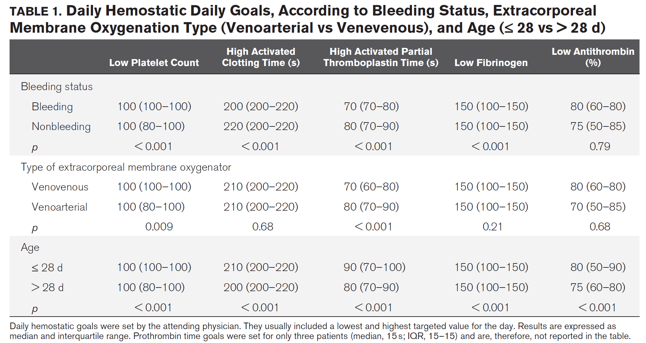

注：每日止血目标由主治医师制定。它们通常包括一天的最低和最高目标值。结果表示为中位数和四分位数范围。凝血酶原时间目标仅为三名患者设定(中位数，15s；IQR，15-15)，因此未在表中报告。

**每日的止血试验**

止血试验的中值，见表2。

与非出血患者相比，ACT(p<0.001)、PTT(p=0.004)、纤维蛋白原(p<0.001)和抗凝血酶水平(p<0.001)有统计学意义,但血小板计数(p=0.52)、PT(p=0.21)和INR(p=0.65)无显着性差异。

表2: 与血浆、血小板和冷沉淀每日输血相关的因素，使用线性回归模型

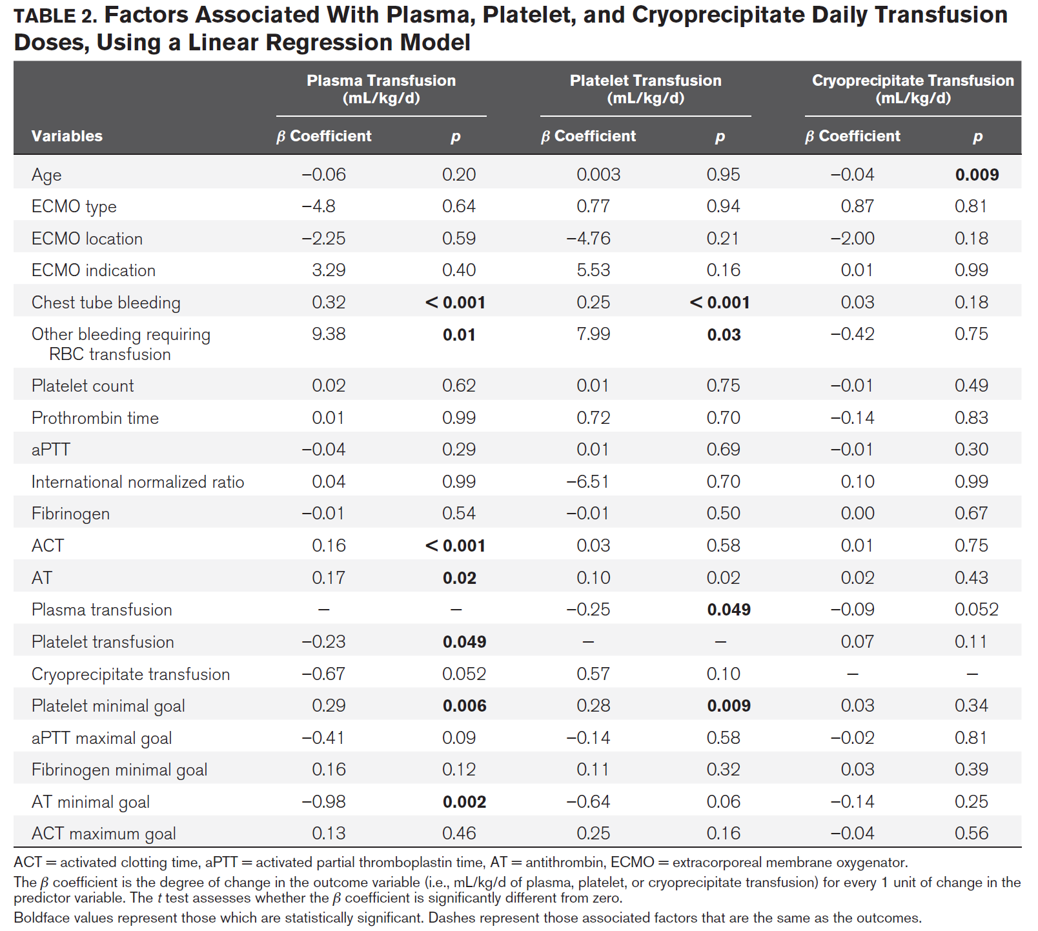

**止血性输血**

67.8%（3,160/4,660）ECMO辅助天数输注血小板。 每日血小板输注剂量中位数为17.3mL/kg(IQR，10.9-28.3mL/kg)。 血小板输注日剂量根据患者年龄、ECMO类型和出血情况而不同（p<0.001），见图1。接受血小板输注的患者比例在ECMO过程中没有变化(p=0.47)，见图2。

33.6%（1,568/4,660）ECMO应用天数输注血浆。 平均每日血浆输注剂量为16.4mL/kg(IQR，10.8-30.4mL/kg)。血浆输注日剂量根据患者年龄、ECMO类型和出血状态而不同(均p<0.001)，见图1。在ECMO治疗过程中，接受血浆输注的患者比例差异显著(p<0.001)，见图2。

14.1%（655/4,660）ECMO辅助天数的输注冷沉淀。 每日冷沉淀输血剂量中位数为5.3mL/kg(IQR，3.1-9.8mL/kg)。 冷沉淀每日输注剂量中新生儿高于儿童(6.8mL/kg[I QR，4.4-11.3mL/kg] vs. 3.6mL/kg[I QR，1.8-6.7mL/kg]；p<0.001)。然而，冷沉淀每日输注剂量与ECMO的类型(p=0.34)或出血状态(p=0.81)无关。接受冷沉淀的患者比例在ECMO过程中没有变化(p=0.20)。 冷沉淀输注剂量与血小板输注有较强的相关性(R=0.29；p<0.001)，而血浆输注剂量则没有(R=0.11；p=0.006)。

血小板和血浆同时输注占ECMO天数的21.4％（996/4,660），血浆和低温沉淀同时输注占ECMO应用天数的0.9％（44/4,660 d），血小板和冷沉淀同时输注占ECMO天数的4.3%（201/4,660），所有三种止血产品同时输注占6.5%（305/4,660）。 24%（1,170/4,660）的ECMO天数没有任何止血性输血。见图3。

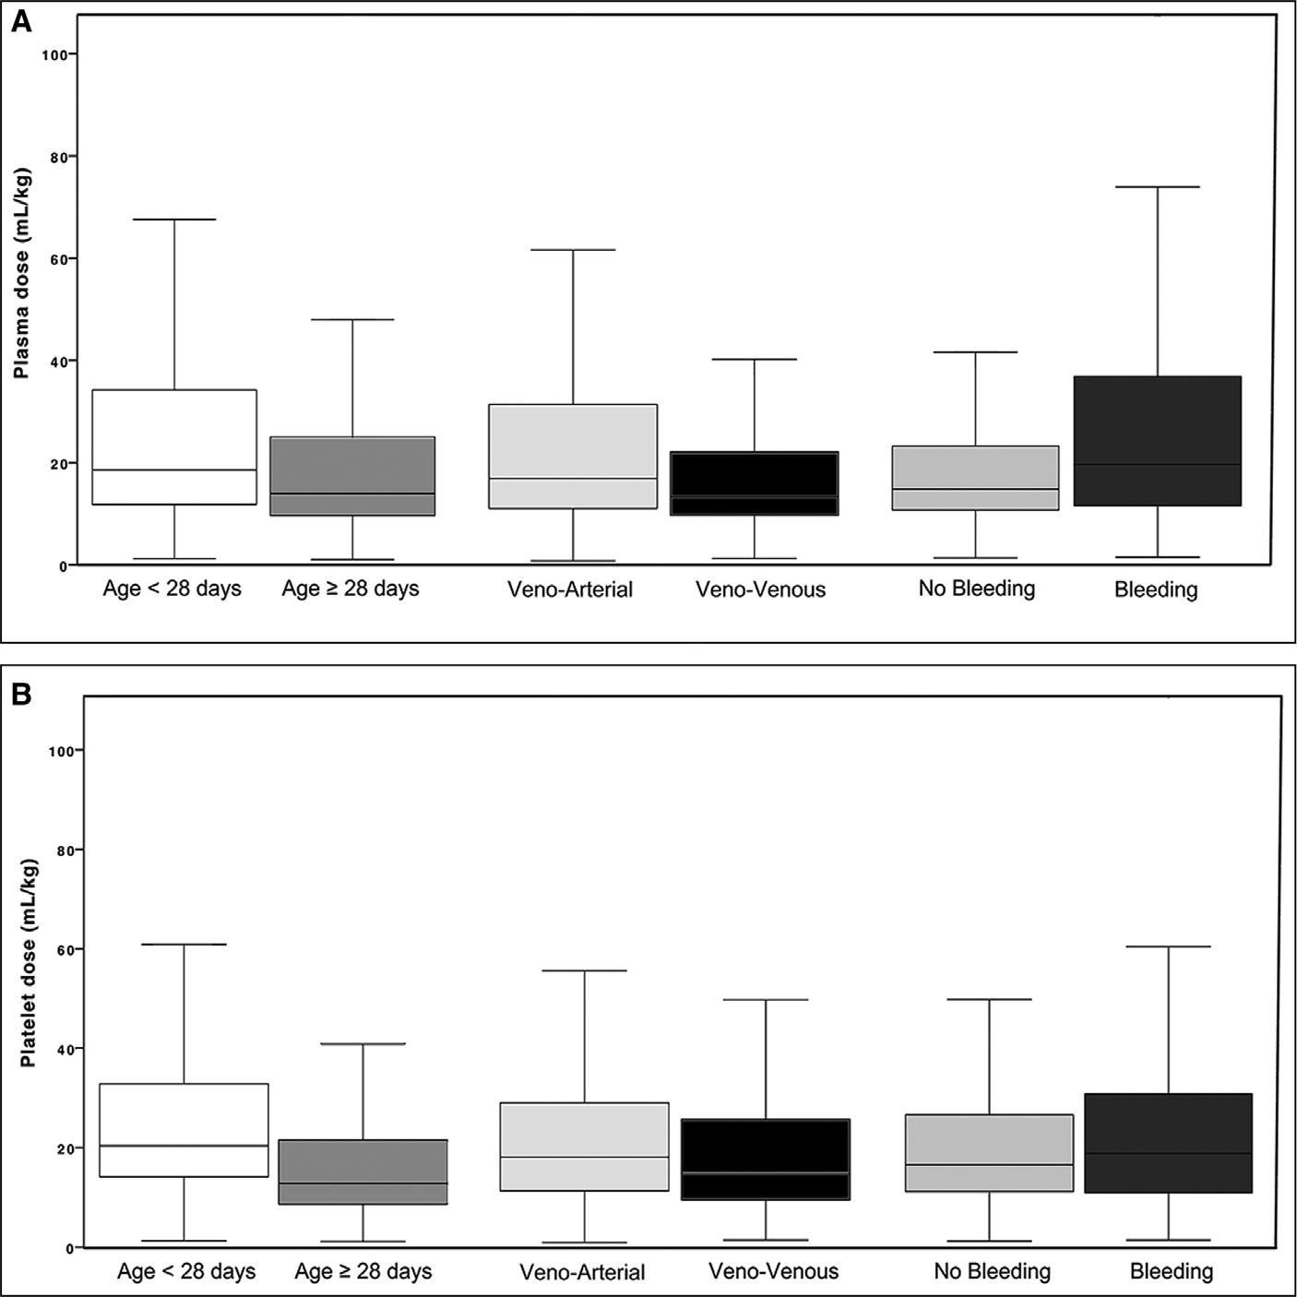

图1 血浆(A)和血小板(B)输血日剂量(单位：mL/kg)根据患者的年龄(<28比≥28d)、体外膜氧合类型（静脉与静脉动脉)和出血状态(出血与无出血）。各类间输血剂量差异均有统计学意义(p<0.001)

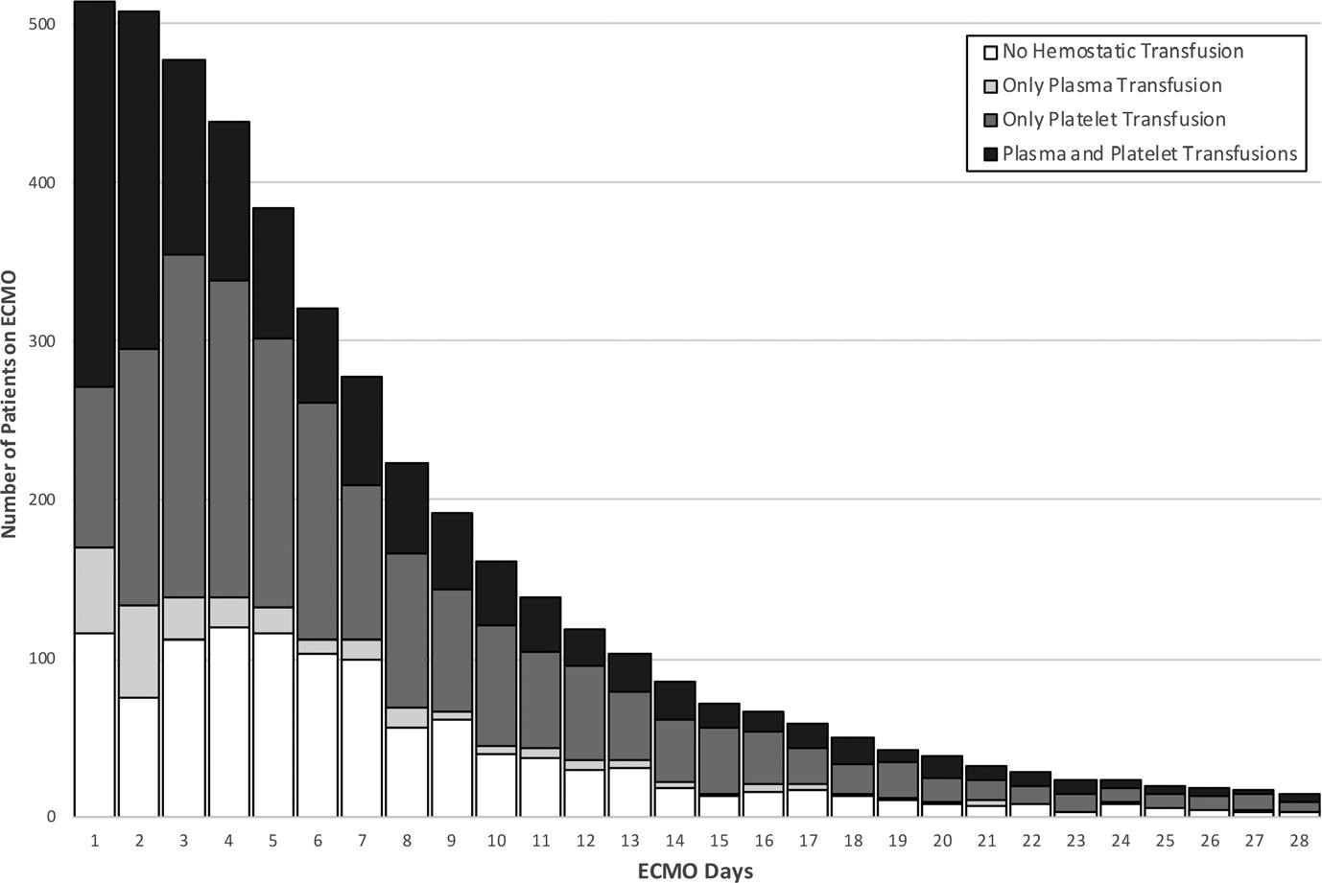

图2 体外膜氧合(ECMO)天数中血浆、血小板、血浆和血小板比例的直方图。

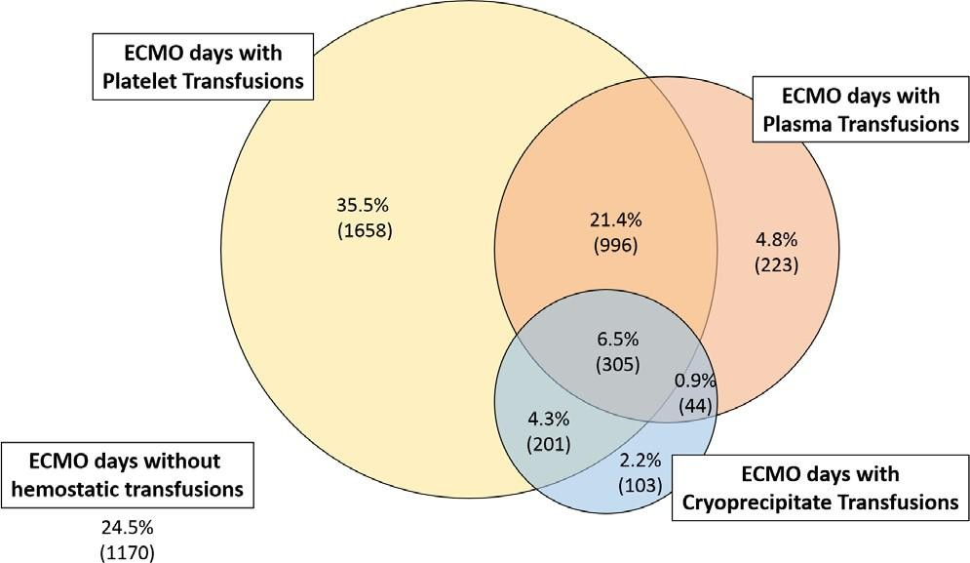

图3 体外膜氧合(ECMO)天数与血浆、血小板和冷冻沉淀输血的Venn图。

**讨论**

在ECMO的支持下，经常给危重儿童输血。 在ECMO运行天数中，三分之一的天数需输注血浆，在三分之二的天数内需要输注血小板，在六分之一天数内需输注冷冻沉淀。 只有四分之一的日子没有任何止血性输血，仅仅有2%的ECMO患者没有接受任何止血性输血。

**结论**

总之，在ECMO支持下，几乎所有危重患儿均接受了止血性输血。1/3的ECMO辅助日输注血浆，2/3的ECMO辅助日输注血小板的ECMO辅助日，1/6的ECMO辅助日输注冷沉淀。有必要开展进一步的研究来评估这些输血策略的合理性。来自该分析的流行病学数据可用于计划干预试验，以检查该患者人群中输血阈值的有效性。